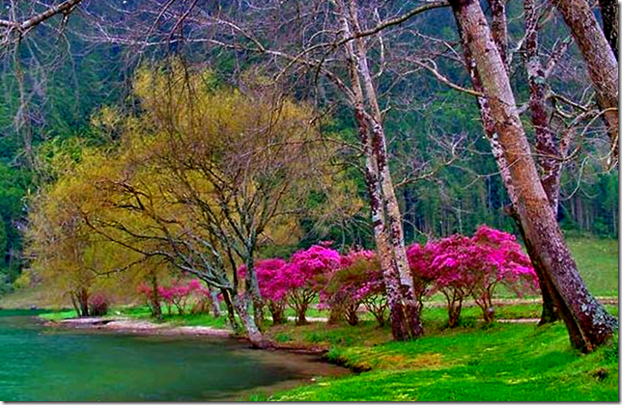
Nature et musique, même poésie.

Je laisse transporter mon âme par la musique
Et naissent en moi des idées de ballades romantiques
Dans une nature colorée, une ambiance veloutée,
Une romance d'amour sous un ciel bleu printanier.
Le monde des végétaux est un exquis paradis
Au cœur duquel j'aime vagabonder dans la symphonie
Des tons ensoleillés mélangés aux vertes tendresses.
Qu'ils soient roses, jaunes, blancs, rouges, c'est l'ivresse,
L'envie de peindre, la magie d'un bonheur palpable.
La merveilleuse nature, c'est tout un ensemble délectable.
Il y a les fleurs mais aussi les mystérieuses forêts,
Elles protègent l'hiver les animaux en liberté
Et nous fascinent l'automne de leurs teintes flamboyantes,
Les lacs et les ruisseaux sont des oasis apaisantes.
Puis la mélodie des oiseaux harmonise la création
Elle nous ramène à la musique et son charme en union
Avec la divinité enchanteresse de l'univers féerique
Qui nous comble chaque jour de joies fantastiques.
Marie Laborde.

